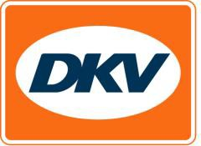
SET : Règlement du péage hongrois avec la DKV BOX EUROPE

Ratingen, 13 octobre 2020 - Le prestataire de services de mobilité DKV démarre aujourd’hui sa phase pilote du règlement de péage sur les routes hongroises avec la DKV BOX EUROPE. Le système de péage hongrois HU-GO couvre l’ensemble des autoroutes, voies rapides et routes nationales. Les clients de DKV peuvent d’ores et déjà utiliser la carte DKV pour régler leur péage en Hongrie. Avec la DKV BOX EUROPE, DKV offrira sous peu pour la Hongrie une alternative transfrontalière efficace et économique, avec les nouveaux services à valeur ajoutée.

« A l’heure actuelle, nos clients peuvent utiliser la DKV BOX EUROPE pour régler leur péage, sans avancer d’argent liquide, en Allemagne, Belgique, France, Autriche, Espagne, Portugal et Bulgarie ainsi qu’aux tunnels Warnow, Herren et de Liefkenshoek. Nous sommes fiers que la Hongrie s’ajoutera bientôt à cette liste », affirme Jérôme Lejeune, directeur du Péage chez DKV. « C’est pour nous une étape importante sur notre chemin vers une Europe accessible avec un seul badge de péage. D’autres pays suivront », ajoute Lejeune. Les clients de DKV bénéficient d’un post-paiement lucratif, une procédure qui a un effet positif sur leurs liquidités.

Ces dernières années, la Hongrie est devenue, comme la République tchèque, un site logistique au cœur de l’Europe centrale et de l’Europe de l’Est. Pour l’Ukraine, la Roumanie et certains pays des Balkans, le chemin vers les marchés de l’Unions européenne mène presque obligatoirement par le bassin des Carpates. Pour la Croatie, la Hongrie est une alternative vers l’Autriche voisine. L’intérêt de la Hongrie en tant que pays de transit entre l’Europe du Nord-Ouest et l’Europe de l’Est et du Sud-Est se manifeste déjà par le fait que ce pays est traversé par quatre couloirs de transport européens.

DKV Euro Service
Depuis plus de 85 ans, DKV Euro Service est l’un des principaux prestataires de services de mobilité du secteur des transports routiers et de la logistique. De la prise en charge sans argent liquide à plus de 140 000 points d’acceptation toutes marques confondues au règlement du péage en passant par la récupération de la TVA, DKV propose à ses clients une gamme de services complète leur permettant d’optimiser les coûts et de gérer efficacement leur flotte sur les routes européennes. DKV Euro Service fait partie du groupe DKV MOBILITY SERVICES qui emploie plus de 1200 personnes. En 2019, ce groupe, représenté dans 42 pays, a réalisé un chiffre d’affaires de 9,9 milliards d’euros. A l’heure actuelle, plus de 4,2 millions de cartes et unités de bord DKV sont utilisées chez plus de 230 000 partenaires contractuels. En 2020, la carte DKV a été élue meilleure carte de carburant et de services pour la seizième fois consécutive.

Contacts pour la presse
Chez DKV : Greta Lammerse, tél. : +31 252345665, e-mail : Greta.lammerse@dkv-euroservice.com
Agence de presse : Square Egg Communications, Sandra Van Hauwaert, sandra@square-egg.be, 0497 251816.

Légende photo :
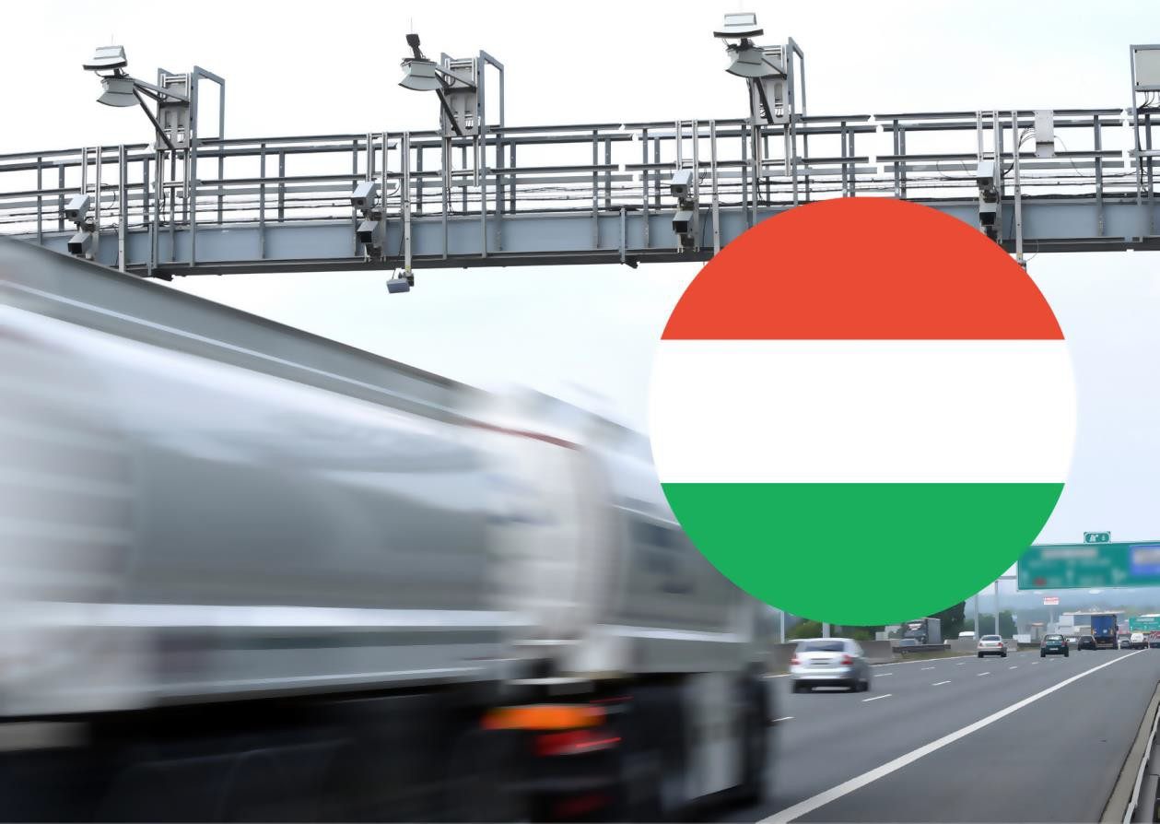
Le prestataire de services de mobilité DKV démarre aujourd’hui sa phase pilote du règlement de péage sur les routes hongroises avec la DKV BOX EUROPE. (Photo : DKV)

